**附件5：**

**使用雨课堂试卷考试**

**一、建立班级，学生进行身份绑定**

各位老师在制作考试试卷的同时，需要先有自己的班级，如果没有班级的话，需要自己先建立班级，具体建立班级办法，在雨课堂帮助中心可以找到建立班级办法，需要注意的是需要让学生进行身份的实名，在雨课堂公众号绑定雨课堂身份，以保证试卷成绩的准确性。

**二、雨课堂中的试卷是什么？**

雨课堂中的试卷是课堂上教师发布的试卷，或课下推送给学生的课后作业。

“试卷”是整套的题目，制作时只需要添加题目，试卷不支持添加视频、录音，上传后保存在教师手机端的【试卷库】。

**三、如何制作雨课堂试卷？**

1）常规方法制作试卷

①在安装有雨课堂插件的电脑中打开任意PPT，点击【新建试卷】按钮

②在弹出的竖版PPT中插入各类题型

③点击【上传试卷/手机课件】按钮，将试卷上传到手机试卷库。

2）批量导入法制作试卷

直接点击【批量导入】按钮，选择需要导入的文件或输入文本，勾选“新建试卷并导入”并确认导入，系统会自动识别并创建雨课堂试卷，检查修改无误，点击【上传试卷/手机课件】按钮，将试卷上传到手机试卷库。

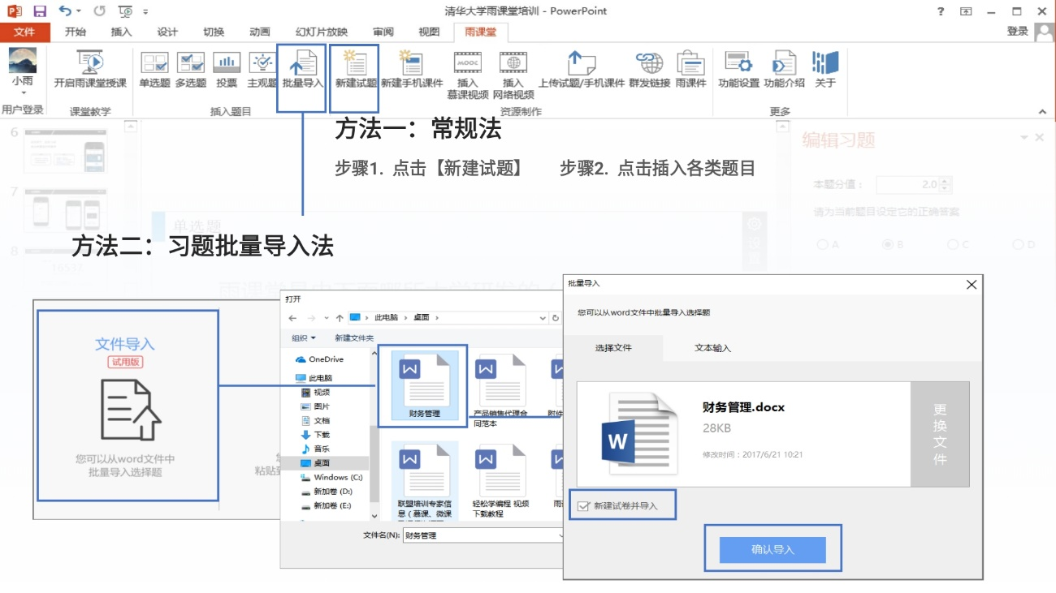

**四、如何使用试卷？**

1）课堂使用试卷

发卷方法：点击手机遥控器页面下端的【课堂动态】按钮后，再点击【试卷】按钮，即可进入我的试卷库，选择要发的试卷即可。

2）课下发布课后作业（试卷）(推荐此种方法)

途径一：手机端点击打开【我的】-【试卷库】需要发布的试卷，点击【发布】，设置相应的发布条件，选择单个或者多个班级，确认发布即可将试卷发布到所选班级中供学生作答。

途径二：手机端点击【我的】-【课程】，选择需要发布试卷的班级，点击教学日志左上角的“+”，选择【发布试卷】功能，找到需要发布的试卷，设置相应的发布条件，确认发布即可将试卷发布到此班级。

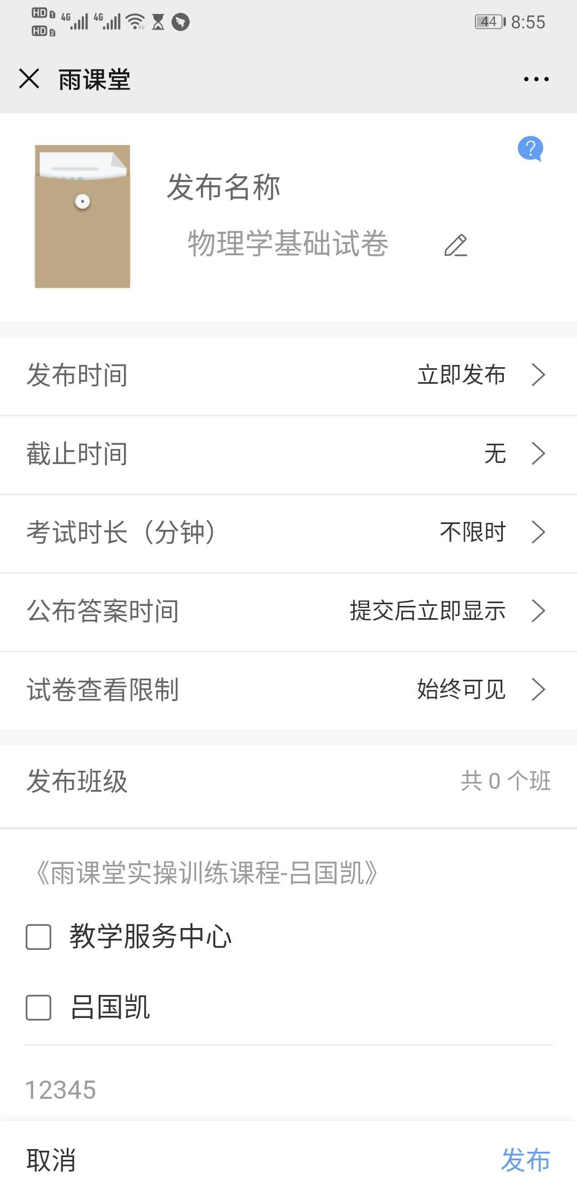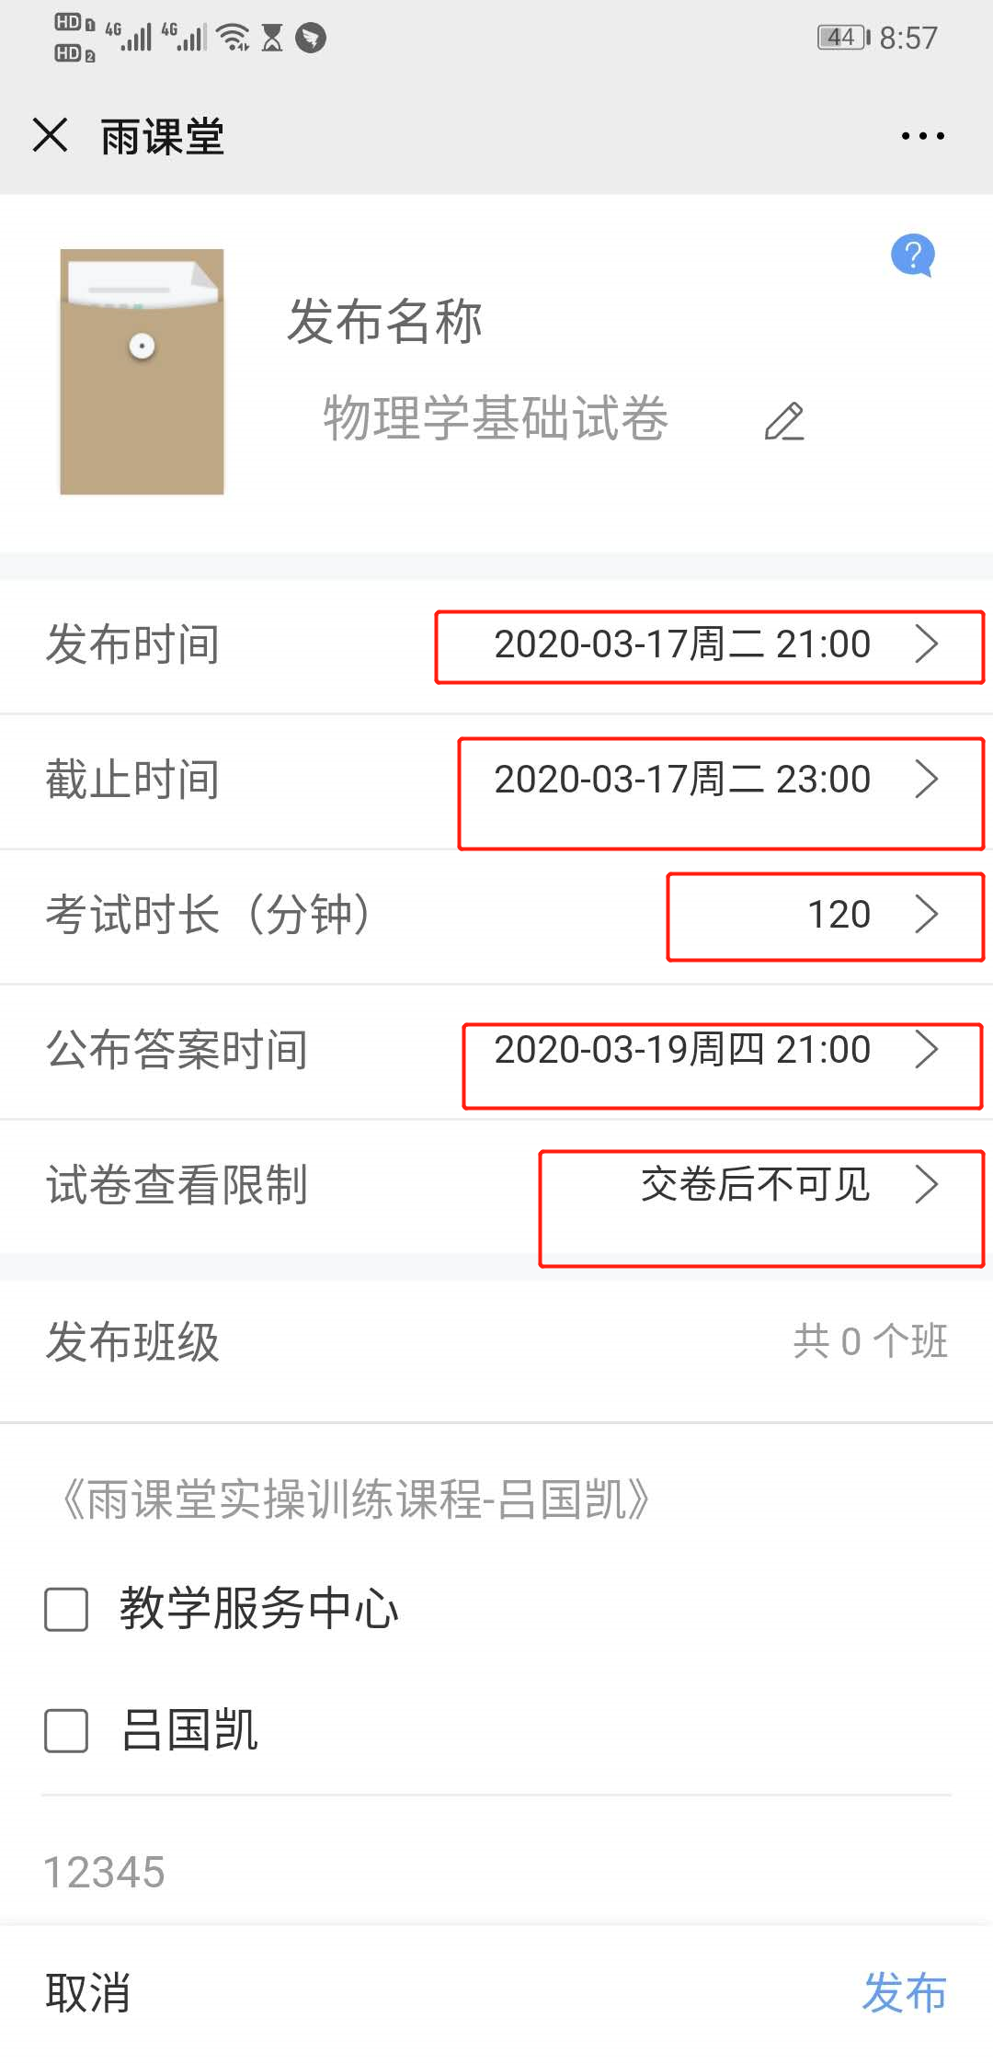

**雨课堂批量导入模板（供参考）**

**一、单选题 （每题3分）**

1.函数可以分解为（ A ）.

A. 

B. 

C. 

D. 

2. Do you know where I can have my shirt ___?

A. shorten B. shorting C. shortened

正确答案：C

3.下列属于延禧莫兰迪灰色系的是_ABC__

A.  B.  C. 

4.当前的计算机一般被认为是第四代计算机，它所采用的逻辑元件是___C___。（请看解析）  
A.集成电路 B.晶体管 C.大规模集成电路 D.电子管  
[解析]：第一代主要元件是电子管，第二、三代分别是晶体管和集成电路（参考p.2和p.3）。计算机经历了四个时代，其划分主要依据是计算机的“构成元件”。

**二、主观题 （每题15分）**

1.用文字或思维导图的方式描述如何判断调式色彩。

解析：大调式色彩明朗，小调式色彩暗淡。

**三、判断题 （每题2分）**

1. 电气事故可分为人身事故和设备事故，而且都可能因此引起二次事故。(√)

2. 三相异步电动机降压起动只适用于空载或轻载起动的场合。(正确)

3. 有人低压触电时，应该立即将他拉开。(F)

4. 在电磁感应中,感应电流和感应电动势是同时存在的;没有感应电流,也就没有感应电动势。(×)

**四、填空题**

1. 每隔定时器控件的Interval属性值时间间隔,单位为毫秒,定时器会触发一次____timer__事件

2. 设a=2,b=3,c=4,d=5,则NOT a<=c OR 4*c=b^2 AND b<> a+c 的值为 (false)

**五、投票题**

1. 你最喜欢的雨课堂的功能是（）

A. 弹幕 B. 投稿 C. 随机点名 D. 收藏 E. 不懂